ОТЧЁТ ПО ПРОЕКТУ

Информационная система для ООО «ЧитайГород»

Специальность: 09.02.07 Информационные системы и программирование

Квалификация: Программист

Раздел 1. Описание предметной области

1.1. Краткое описание организации
ООО «ЧитайГород» — компания, занимающаяся розничной и оптовой продажей книг. В компании существует несколько категорий сотрудников: администраторы, менеджеры, а также внешние пользователи — клиенты. Для эффективной работы требуется автоматизированная система, позволяющая управлять товарным ассортиментом, отслеживать остатки на складе и обрабатывать заказы.

1.2. Цель разработки информационной системы
Разработать информационную систему для автоматизации следующих процессов:
- Управление товарами (просмотр, добавление, редактирование, удаление)
- Управление заказами
- Разграничение доступа в зависимости от роли пользователя
- Поиск, фильтрация и сортировка товаров
- Отслеживание товаров со скидкой и отсутствующих на складе

1.3. Основные требования к системе
- Авторизация пользователей с проверкой логина и пароля
- Вход в роли «Гость» без авторизации
- Отображение ФИО авторизованного пользователя в интерфейсе
- Реализация прав доступа в зависимости от роли:
  - Гость — только просмотр товаров
  - Клиент — просмотр товаров
  - Менеджер — просмотр товаров + поиск/фильтр/сортировка + просмотр заказов
  - Администратор — полный доступ (CRUD товаров и заказов)
- Подсветка строк товаров в зависимости от скидки и наличия
- Вывод цены со скидкой (зачёркнутая основная + итоговая)
- Загрузка и отображение фото товаров

Раздел 2. Разработка базы данных (Модуль 1)

2.1. Логическая модель данных (ER-диаграмма)
Приложение: ER-диаграмма в формате PDF (файл ER_diagram.pdf)
В базе данных выделены следующие сущности:
№ | Сущность | Назначение
1 | roles | Роли пользователей (Администратор, Менеджер, Клиент)
2 | users | Пользователи системы
3 | categories | Категории товаров
4 | suppliers | Поставщики
5 | products | Товары (книги)
6 | order_statuses | Статусы заказов
7 | orders | Заказы
8 | order_products | Связь заказов и товаров (многие ко многим)
Связи между таблицами:
- roles → users: один ко многим (один роль может быть у многих пользователей)
- categories → products: один ко многим
- suppliers → products: один ко многим
- order_statuses → orders: один ко многим
- products → order_products: один ко многим
- orders → order_products: один ко многим
Первичные и внешние ключи:
- Первичные ключи (PK): *_id в каждой таблице
- Внешние ключи (FK): role_id, category_id, supplier_id, status_id, order_id, product_id
Нормализация: База данных приведена к третьей нормальной форме (3НФ). Отсутствуют повторяющиеся группы данных, все неключевые атрибуты зависят только от первичного ключа, отсутствуют транзитивные зависимости.

2.2. Физическая реализация БД
- СУБД: SQLite
- Файл базы данных: database/bookstore.db
- Скрипт создания БД: database.py
Перечень таблиц с полями и типами данных:
Таблица | Поля | Тип данных | Ограничения
roles | role_id | INTEGER | PRIMARY KEY
 | role_name | TEXT | NOT NULL, UNIQUE
users | user_id | INTEGER | PRIMARY KEY
 | surname | TEXT | NOT NULL
 | name | TEXT | NOT NULL
 | patronymic | TEXT
 | login | TEXT | NOT NULL, UNIQUE
 | password | TEXT | NOT NULL
 | role_id | INTEGER | FOREIGN KEY
categories | category_id | INTEGER | PRIMARY KEY
 | category_name | TEXT | NOT NULL, UNIQUE
suppliers | supplier_id | INTEGER | PRIMARY KEY
 | supplier_name | TEXT | NOT NULL, UNIQUE
products | product_id | INTEGER | PRIMARY KEY
 | name | TEXT | NOT NULL
 | description | TEXT
 | manufacturer | TEXT
 | price | REAL | NOT NULL, CHECK(price >= 0)
 | unit | TEXT
 | quantity | INTEGER | NOT NULL, CHECK(quantity >= 0)
 | discount | REAL | DEFAULT 0, CHECK(discount BETWEEN 0 AND 100)
 | image_path | TEXT
 | category_id | INTEGER | FOREIGN KEY
 | supplier_id | INTEGER | FOREIGN KEY
order_statuses | status_id | INTEGER | PRIMARY KEY
 | status_name | TEXT | NOT NULL, UNIQUE
orders | order_id | INTEGER | PRIMARY KEY
 | article | TEXT | UNIQUE
 | pickup_address | TEXT | NOT NULL
 | order_date | TEXT | NOT NULL
 | issue_date | TEXT
 | status_id | INTEGER | FOREIGN KEY
order_products | order_id | INTEGER | PRIMARY KEY, FOREIGN KEY
 | product_id | INTEGER | PRIMARY KEY, FOREIGN KEY
 | quantity | INTEGER | NOT NULL, CHECK(quantity > 0)
Ссылочная целостность обеспечена с помощью внешних ключей (FOREIGN KEY) с каскадными ограничениями.

2.3. Импорт начальных данных
При первом запуске системы база данных автоматически заполняется начальными данными:
Тестовые пользователи:
Логин | Пароль | Роль
admin | admin | Администратор
manager | manager | Менеджер
client | client | Клиент
Роли:
- Администратор (role_id = 1)
- Менеджер (role_id = 2)
- Клиент (role_id = 3)
Статусы заказов:
- Новый
- В обработке
- Готов к выдаче
- Выдан
- Отменен
Тестовые товары (3 книг):
ID | Наименование | Категория | Цена | Скидка | Кол-во
1 | Война и мир | Художественная литература | 500 ₽ | 0% | 10
2 | Python для начинающих | Научная литература | 1200 ₽ | 30% | 0
3 | Колобок | Детская литература | 200 ₽ | 15% | 25

Раздел 3. Разработка алгоритма и создание приложения (Модуль 2)

3.1. Алгоритм работы приложения (блок-схема)
Приложение: Блок-схема в формате PDF (файл block_diagram.pdf)
Алгоритм работы приложения включает следующие основные этапы:
- Запуск приложения и создание/подключение к базе данных
- Отображение окна авторизации
- Выбор пользователем варианта входа (гость или авторизация)
- Проверка логина и пароля (при авторизации)
- Определение роли пользователя
- Открытие окна товаров с соответствующим функционалом
- Работа с товарами (просмотр, поиск, фильтрация, сортировка, добавление, редактирование, удаление)
- Работа с заказами (для менеджера и администратора)
- Выход из системы
Блок-схема оформлена в соответствии с ГОСТ 19.701-90.

3.2. Архитектура приложения
- Язык программирования: Python 3.12
- Библиотеки:
  - tkinter — для создания графического интерфейса
  - sqlite3 — для работы с базой данных
  - PIL (Pillow) — для обработки изображений
  - os — для работы с файловой системой
  - shutil — для копирования файлов
  - datetime — для работы с датами
Структура проекта:
text
ReadCity/
│
├── main.py # Точка входа
├── database.py # Скрипт создания БД
│
├── database/
│ └── bookstore.db # Файл базы данных
│
├── ui/
│ ├── __init__.py # Пакет UI
│ ├── login_window_tk.py # Окно авторизации и товаров
│ ├── add_edit_product_window.py # Форма товара
│ ├── orders_window.py # Окно заказов
│ └── add_edit_order_window.py # Форма заказа
│
└── images/ # Хранилище фото товаров
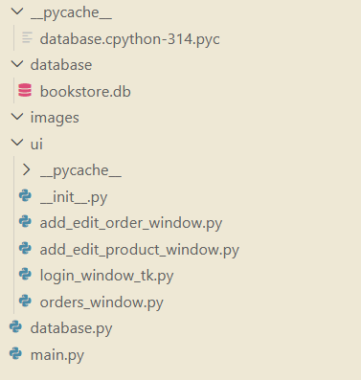

3.3. Руководство по стилю
В соответствии с заданием и Приложением 3, в интерфейсе применены следующие стили:
Элемент | Значение
Шрифт | Comic Sans MS
Основной фон | #FFFFFF (белый)
Дополнительный фон | #ABCFCE
Акцентирование внимания | #546F94
Подсветка скидки >25% | #23E1EF
Подсветка отсутствия на складе | #D3D3D3 (серый)
Иконка и логотип: В ресурсы проекта добавлена иконка приложения и логотип компании (при наличии файлов).
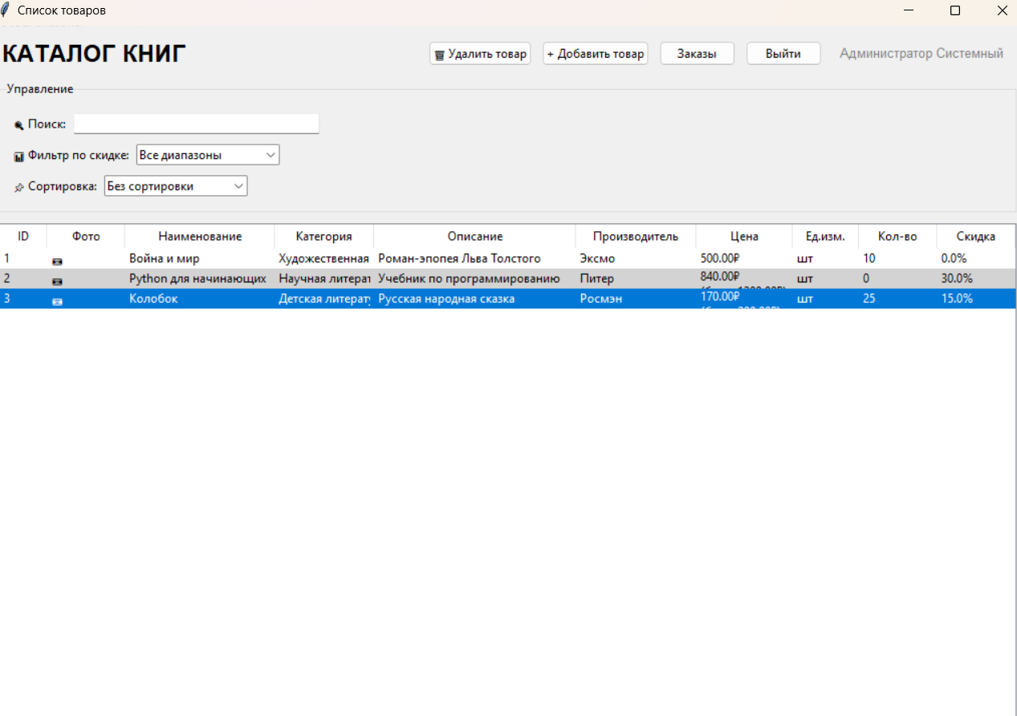

3.4. Оформление кода
- Стиль именования: snake_case для переменных и функций (согласно стандарту Python)
- Ограничения: не более одной команды в строке
- Комментарии: добавлены пояснения для неочевидных фрагментов кода (работа с БД, обработка изображений, проверка прав доступа)
Пример оформления кода:
python
def load_products(self):
"""Загрузка товаров из БД с учётом поиска, фильтрации и сортировки"""
for item in self.tree.get_children():
self.tree.delete(item)

conn = sqlite3.connect('database/bookstore.db')
cursor = conn.cursor()
# ... формирование запроса ...

Раздел 4. Реализация функциональных требований

4.1. Авторизация и разграничение доступа
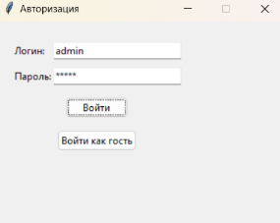
Функционал в зависимости от роли:
Роль | Просмотр товаров | Поиск/Фильтр/Сортировка | Заказы | CRUD товаров | CRUD заказов
Гость | ✅ | ❌ | ❌ | ❌ | ❌
Клиент | ✅ | ❌ | ❌ | ❌ | ❌
Менеджер | ✅ | ✅ | ✅ (просмотр + смена статуса) | ❌ | ❌
Администратор | ✅ | ✅ | ✅ (полный CRUD) | ✅ | ✅

4.2. Работа с товарами
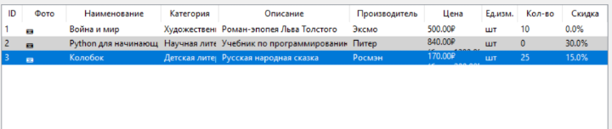Подсветка строк:
- Скидка >25% → фон #23E1EF (голубой)
- Товара нет на складе (количество = 0) → серый фон (#D3D3D3)
- При наличии скидки → цена отображается зачёркнутой красной, рядом итоговая цена чёрным цветом
Поиск: Реализован для ролей «Менеджер» и «Администратор». Осуществляется по наименованию, описанию и производителю в реальном времени (без нажатия кнопки).
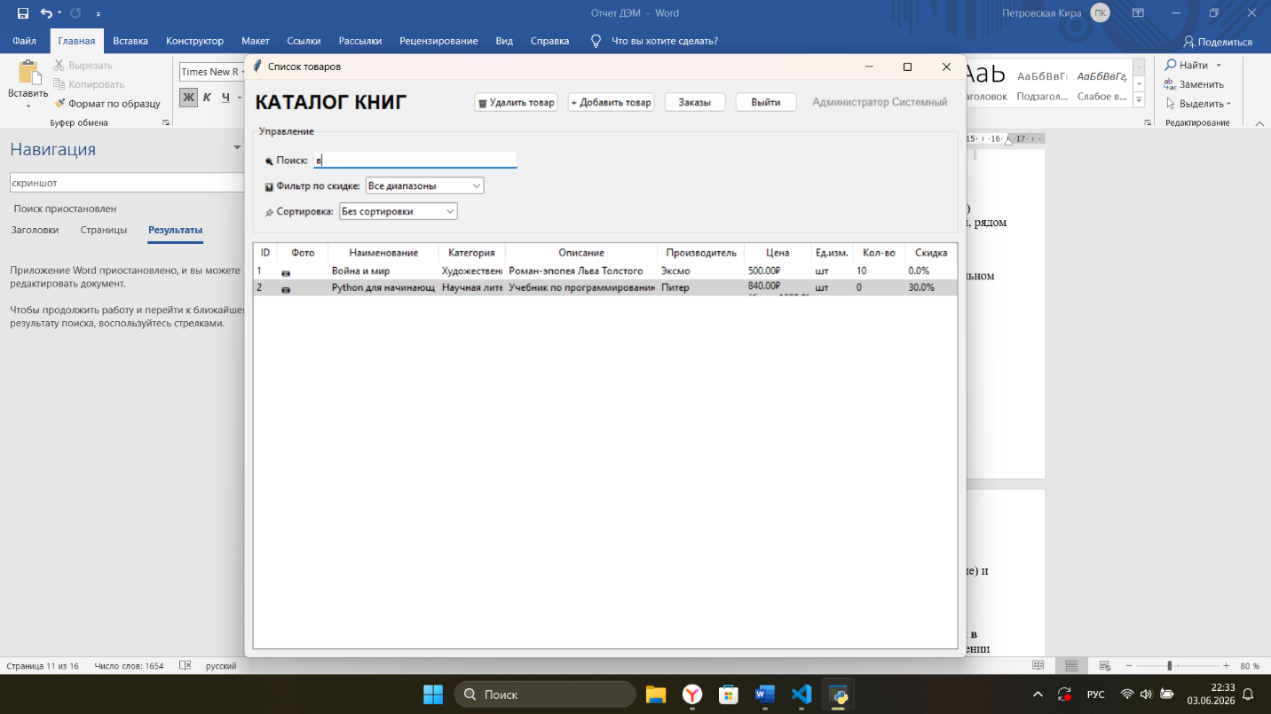

Фильтр по скидке: Выпадающий список с диапазонами:
- Все диапазоны
- 0-12.99%
- 13-16.99%
- 17% и более
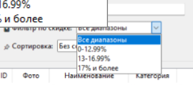
Сортировка: Возможность сортировки по цене (возрастание/убывание) и количеству на складе (возрастание/убывание).
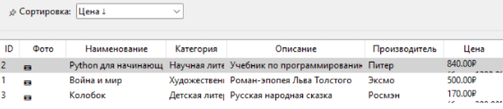
Все операции (поиск, фильтрация, сортировка) работают совместно и в реальном времени. Параметры сортировки сохраняются при применении фильтрации и поиска.

4.3. Добавление/редактирование/удаление товаров (только администратор)
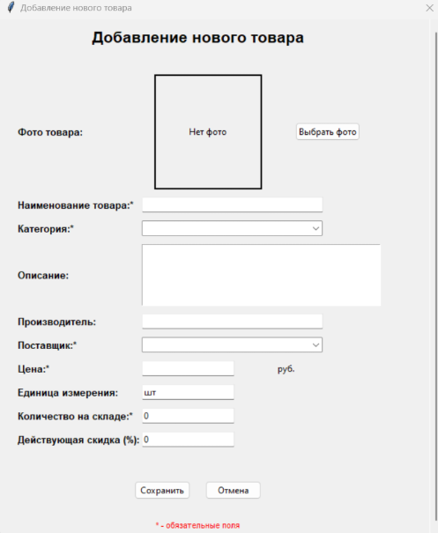
Форма добавления товара
Поля формы:
- Фото товара (с возможностью выбора изображения)
- Наименование товара (обязательное)
- Категория (выпадающий список из БД)
- Описание товара (многострочное)
- Производитель
- Поставщик (выпадающий список из БД)
- Цена (не может быть отрицательной)
- Единица измерения
- Количество на складе (не может быть отрицательным)
- Скидка (от 0 до 100)
Особенности реализации:
- ID товара при добавлении не отображается и вычисляется автоматически (+1 к максимальному ID)
- При редактировании ID доступен только для чтения
- При выборе фото изображение копируется в папку images, в БД сохраняется путь
- При замене фото старое изображение удаляется из папки
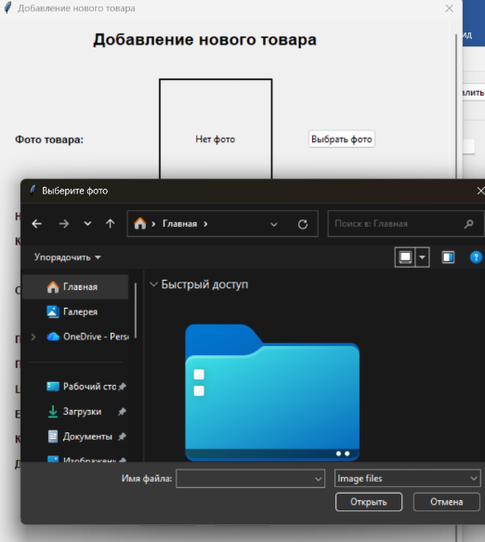
Выбор фото товара через диалоговое окно

4.4. Работа с заказами
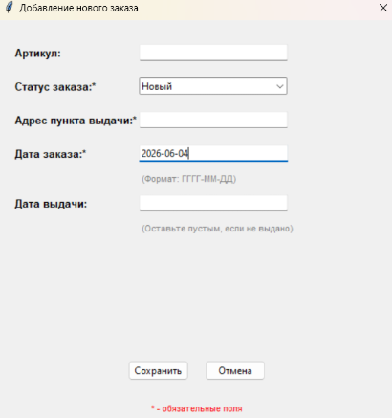
Окно заказов (администратор)
Для администратора:
- Просмотр всех заказов
- Добавление нового заказа
- Редактирование существующего (двойной клик)
- Удаление заказа
Поля формы заказа:
- Артикул (необязательное)
- Статус заказа (выпадающий список: Новый, В обработке, Готов к выдаче, Выдан, Отменен)
- Адрес пункта выдачи (обязательное)
- Дата заказа (формат ГГГГ-ММ-ДД)
- Дата выдачи (необязательное)
[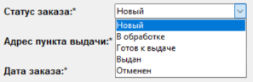
Выпадающий список статусов заказа]

Раздел 5. Тестирование и отладка

5.1. Проверка авторизации
Логин | Пароль | Ожидаемый результат | Фактический результат
admin | admin | Вход как Администратор | ✅ Успешно
manager | manager | Вход как Менеджер | ✅ Успешно
client | client | Вход как Клиент | ✅ Успешно
admin | wrong | Сообщение об ошибке | ✅ Успешно
guest | - | Вход как Гость (кнопка) | ✅ Успешно

5.2. Проверка функционала по ролям
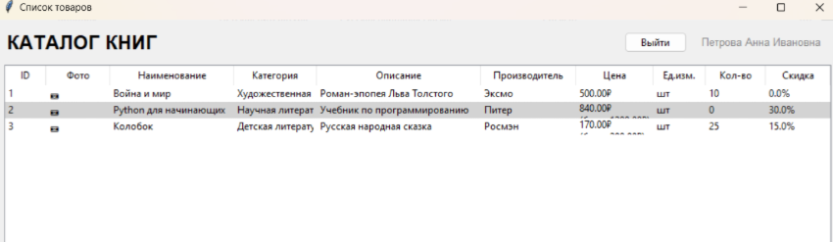
Работа от имени Клиента — только таблица
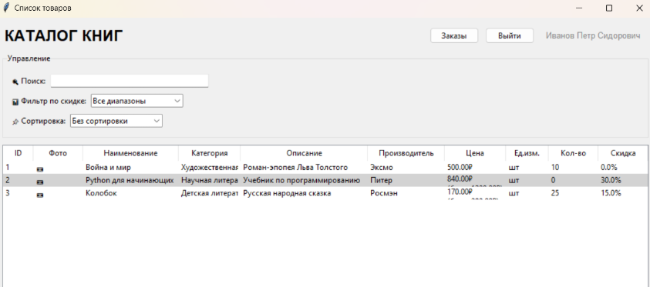Работа от имени Менеджера — панель поиска/фильтра/сортировки + кнопка "Заказы"

5.3. Обработка ошибок
В системе реализована обработка следующих исключительных ситуаций:
Ситуация | Тип сообщения | Действие пользователя
Неверный логин/пароль | Ошибка | Повторить ввод
Пустые поля логина/пароля | Предупреждение | Заполнить поля
Некорректная цена/количество | Ошибка | Ввести правильное значение
Скидка вне диапазона 0-100 | Ошибка | Ввести скидку от 0 до 100
Удаление товара в заказе | Ошибка | Сначала удалить заказ
Открытие второго окна редактирования | Предупреждение | Закрыть первое окно
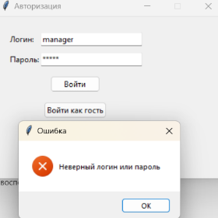
Сообщение о неверном логине/пароле

Раздел 6. Результаты работы
В результате выполнения проекта разработана информационная система для ООО «ЧитайГород», полностью соответствующая требованиям технического задания.
Результаты работы:
- Исходный код приложения — в папке проекта (структура с файлами, не архив)
- Файл скрипта базы данных — database.py
- База данных SQLite — database/bookstore.db
- ER-диаграмма — ER_diagram.pdf
- Блок-схема алгоритма — block_diagram.pdf
- Скриншоты работы системы — screenshots.docx

Заключение
Разработанная информационная система полностью удовлетворяет требованиям заказчика:
- Реализовано разграничение доступа для 4 ролей (Гость, Клиент, Менеджер, Администратор)
- Обеспечено управление товарами с возможностью добавления, редактирования, удаления и загрузки фото
- Реализовано управление заказами
- Выполнены требования к интерфейсу (подсветка строк, цена со скидкой, руководство по стилю)
- Приложение протестировано и не содержит критических ошибок
Система готова к внедрению в эксплуатацию.

Приложения
- Приложение 1: ER-диаграмма (ER_diagram.pdf)
- Приложение 2: Блок-схема алгоритма (block_diagram.pdf)
- Приложение 3: Скриншоты работы системы (screenshots.docx)
- Приложение 4: Листинг кода основных модулей (database.py, login_window_tk.py, add_edit_product_window.py, orders_window.py, add_edit_order_window.py)

Дата сдачи: ______________
Подпись разработчика: ______________

